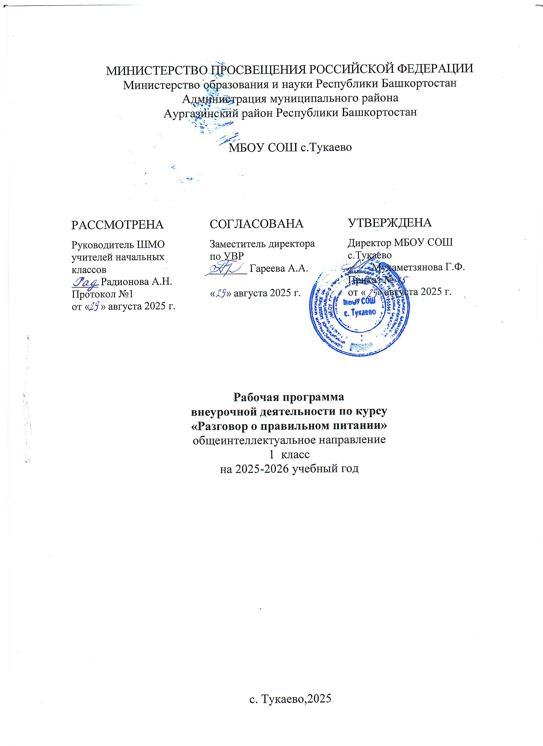
- Пояснительная записка

Рабочая программа по «Разговор о правильном питании» разработана на основе ФГОС НОО, требований к результатам освоения основной образовательной программы начального общего образования муниципального бюджетного общеобразовательного учреждения Средней общеобразовательной школы с.Тукаево с учётом Примерной программы начального общего образования «Разговор о правильном питании» и авторской программы «Разговор о правильном питании».
Основная цель курса: формирование представлений о здоровье, мотивации на здоровый образ жизни посредством рационального питания; воспитание у детей представления о рациональном питании как составной части культуры здоровья; закрепление знаний о полезных продуктах и витаминах, содержащихся в них.
В соответствии с целью определяются конкретные задачи курса:
- формирование и развитие представления детей о здоровье, как одной из важнейших человеческих ценностей, формирование готовности заботиться и укреплять собственное здоровье;
- формирование у школьников знаний о правилах рационального питания, их роли в сохранении и укрепления здоровья, а также готовности соблюдать эти правила;
- освоение детьми и подростками практических навыков рационального питания;
- формирование представления о социокультурных аспектах питания как составляющей общей культуры человека;
- информирование детей и подростков о народных традициях, связанных с питанием и здоровьем, расширение знаний об истории и традициях своего народа, формирование чувства уважения к культуре своего народа и культуре и традициям других народов;
- развитие творческих способностей и кругозора у детей и подростков, их интересов и познавательной деятельности;
- развитие коммуникативных навыков у детей и подростков, умения эффективно взаимодействовать со сверстниками и взрослыми в процессе решения проблемы;
- просвещение родителей в вопросах организации рационального питания детей и подростков.
Основные принципы, на которых построена программа:
- принцип доступности. Учет возрастных и индивидуальных особенностей познавательной деятельности детей младшего школьного возраста.
- принципнаглядности. Иллюстративность, наличие дидактических материалов.
- принцип научности. Обоснованность, наличие методологической базы и теоретической основы.
Общая характеристика курса
Преимущество курса заключается в том, что его материал носит практико-ориентированный характер, актуален для детей. Всё, что они узнают и чему учатся на занятиях, они могут применить дома и в гостях уже сегодня.
Курс «Разговор о правильном питании» предполагает активное участие и максимальное вовлечение детей начальных классов в поисковую работу, в отработку знаний, навыков в определении продуктов правильного питания, понятий о витаминном составе продуктов, целесообразности трёхразового полноценного питания, расширение представлений о многообразии фруктов и овощей своего региона.
Курс носит интерактивный характер, стимулирующий непосредственное участие школьников в процессе обучения, пробуждающий интерес и желание соблюдать правила питания и заботиться о собственном здоровье. Для организации процесса обучения используются различные типы игр (ролевые, ситуационные), создание проектов, проведение мини-тренингов, дискуссий. Большое значение уделяется самостоятельной творческой деятельности школьников (поиску новой информации, подготовке заданий и т.д.).
Одно из важнейших условий эффективного проведения курса — поддержка родителей. Поэтому в «Разговоре о правильном питании» часть заданий ориентирована на совместную деятельность детей и взрослых. Родители также участвуют в подготовке и проведении различных мероприятий — праздников, конкурсов, викторин.
В ходе изучения курса используются разнообразные формы и методы, обеспечивающие непосредственное участие детей в работе по программе, стимулирующие их интерес к изучаемому материалу, дающие возможность проявить свои творческие способности. Содержание программы, а также используемые формы и методы её реализации носят игровой характер, развивают познавательный интерес к проблеме питания и формирования ЗОЖ, что наиболее соответствует возрастным особенностям детей, обеспечивает условия для активного включения их в процесс обучения и стимулирует активное присвоение предъявляемых ценностных нормативов и навыков. Поскольку игра является ведущей деятельностью для младших школьников, то и игровые методы являются основой организации обучения по программе. Можно выделить несколько типов игр, комбинация которых обеспечит эффективность процесса обучения: сюжетно-ролевая игра, игра с правилами, образно-ролевая игра.
Технологии организации внеурочной деятельности:
- уровневая дифференциация
- проблемное обучение
- моделирующая деятельность
- поисковая деятельность
- информационно-коммуникационные технологии
- здоровьесберегающая технология

Основные формы работы:
занятия рассчитаны на коллективную, групповую и индивидуальную работу. Они построены таким образом, что один вид деятельности сменяется другим. Формы проведений занятий:
- игра;
- беседа;
- диалог;
- дискуссия;
- тренинги;
- диагностика;
- викторины;
- конкурсы;
- турниры;
- работа над проектами;
- работа с литературой;
- работа в библиотеке;
- защита проектов;
- онлайн экскурсии;
Методы:
- Репродуктивный – (беседа, вопросы, тесты, анкетирование).
- Проблемный
- Частично-поисковый – (творческие задания).
- Объяснительно-иллюстративный.
Программа данного курса представляет систему занятий по общеинтеллектуальному направлению для учащихся начальных классов. Рассчитана на проведение 1 часа в неделю — 33 часа в год.

Формы представления результатов.
- Анкетирование.
- Тестировании.
- Выполнении творческих заданий.
- Оформление фотовыставок.
- Оформление выставок работ.
- Портфолио.

- Планируемые результаты освоения курса внеурочной деятельности.
Уровни воспитательных результатов внеурочной деятельности по курсу «Разговор о правильном питании».
Первый уровень результатов — приобретение школьником социальных
знаний (об общественных нормах, устройстве общества, о социально одобряемых и неодобряемых формах поведения в обществе и т. п.), первичного понимания социальной реальности и повседневной жизни. Достигается во взаимодействии с педагогом. Для достижения данного уровня результатов особое значение имеет взаимодействие ученика со своими учителями как значимыми для него носителями положительного социального знания и повседневного опыта.
Второй уровень результатов — получение школьником опыта переживания и позитивного отношения к базовым ценностям общества (человек, семья, Отечество, природа, мир, знания, труд, культура), ценностного отношения к социальной реальности в целом. Достигается в дружественной детской среде (коллективе).
Третий уровень результатов — получение школьником опыта самостоятельного общественного действия. Только в самостоятельном общественном действии, действии в открытом социуме, за пределами дружественной среды школы, для других, зачастую незнакомых людей, которые вовсе не обязательно положительно к нему настроены, юный человек действительно становится социальным деятелем, гражданином, свободным человеком. Именно в опыте самостоятельного общественного действия приобретается то мужество, та готовность к поступку, без которых немыслимо существование гражданина и гражданского общества. Достигается во взаимодействии с социальными субъектами.
Метапредметные УУД:
- соблюдать некоторые правила вежливого общения в урочной и внеурочной деятельности;
- реализовывать простое высказывание на заданную тему;
- ориентироваться в своей системе знаний: приводить примеры удачного и неудачного общения в своей жизни и жизни окружающих;
- самостоятельно работать с некоторыми заданиями учебника, осознавать недостаток информации, использовать школьные толковые словари;
- учиться договариваться о распределении ролей в игре, работы в совместной деятельности;
- делать простые выводы и обобщения в результате совместной работы класса.
Личностные УУД:
- осознавать роль речи в жизни людей;
- оценивать некоторые высказывания людей с точки зрения их уместности, тактичности в данной ситуации;
- объяснять некоторые правила вежливого, уместного поведения людей при
- общении (правила при разговоре, приветствии, извинении и т.д.).
Предметные УУД
- освоенный обучающимися в ходе изучения учебных предметов опыт специфической для каждой предметной области деятельности по получению нового знания, его преобразованию и применению, а также система основополагающих элементов научного знания, лежащая в основе современной научной картины мира.
- Содержание курса внеурочной деятельности
Раздел 1. Разнообразие питания. (4 часа)
Тема 1. Из чего состоит наша пища.
Тема 2. Если хочешь быть здоров.
Тема 3. Полезные и вредные привычки.
Тема 4. Самые полезные продукты.
Раздел 2.Гигиена питания и приготовление пищи. (10 часов)
Тема 1. Как правильно есть.
Тема 2. Удивительное превращение пирожка.
Тема 3. Твой режим питания.
Тема 4. Из чего варят каши.
Тема 5. Как сделать кашу вкусной.
Тема 6. Плох обед, коли хлеба нет.
Тема 7. Хлеб всему голова.
Тема 8. Полдник.
Тема 9. Время есть булочки.
Тема 10. Пора ужинать.
Раздел 3. Рацион питания.(11 часов)
Тема 1. Почему полезно есть рыбу.
Тема 2. Мясо и мясные блюда.
Тема 3. Где найти витамины зимой и весной.
Тема 4. Всякому овощу – свое время.
Тема 5. Как утолить жажду.
Тема 6. Что надо есть – если хочешь стать сильнее.
Тема 7. Что надо есть – если хочешь стать сильнее.
Тема 8. На вкус и цвет товарищей нет.
Тема 9. Овощи, ягоды и фрукты – витаминные продукты.
Тема 10. Овощи, ягоды и фрукты – витаминные продукты.
Тема 11. Каждому овощу – свое время.
Раздел 4.Из истории русской кухни. (8 часов)
Тема 1. Народные праздники, их меню.
Тема 2. Народные праздники, их меню.
Тема 3. Как правильно накрыть стол.
Тема 4. Когда человек начал пользоваться вилкой и ножом.
Тема 5. Щи да каша – пища наша.
Тема 6. Что готовили наши прабабушки.
Тема 7. Итоговое занятие «Здоровое питание – отличное настроение».
Тема 8. Праздник урожая.
Материально – техническое обеспечение курса
- Компьютерная техника.
- Аудиотехника.
- Мультимедийная система.
- Цифровые образовательные ресурсы:
- uchi.ru .
- znanio.ru
- nsportal.ru
- infourok.ru
- yaklass.ru
- prodlenka.org.
- Онлайн-читать.рф
- Videourok.net
- Интернет-ресурсы:
- https://nsportal.ru/nachalnaya-shkola/vospitatelnaya-rabota/2019/05/08/prazdnik-razgovor-o-pravilnom-pitanii
- https://www.prodlenka.org/metodicheskie-razrabotki/119803-programma-dlja-1-klassa-razgovor-o-pravilnom-
- https://weburok.com/251050
- https://vlanamed.com/gipovitaminoz/
- https://uchitelya.com/pedagogika/127809-instrukciya-tb-pravila-lichnoy-gigieny-shkolnika.html
- Энциклопедии.
Учебно – методическая литература

№ | Автор, год издания | Название пособия | Вид пособия
1. | Безруких М.М., Филиппова Т.А., Макеева А.Г. Разговор о правильном питании/- М.: ОЛМА Медиа Групп. |  | Методическое пособие
2. | Безруких М. М., Филиппова Т.А. Разговор о здоровье и правильном питании, Москва: ОЛМА Медиа Групп. |  | Рабочая тетрадь для школьников
3. | Безруких М.М., Филиппова Т.А., Макеева А.Г. Две недели в лагере здоровья/ - М.: ОЛМА Медиа Групп. |  | Методическое пособие.

Календарно-тематическое планирование внеурочной деятельности курса «Разговор о правильном питании»
(33 часа, 1 ч. в неделю) 1 класс

№  п/п | Тема урока | Кол-во часов  план | Формы проведения | Дата |  | Примечание  Причина корректировки
 |  |  |  | план | факт
1. | Если хочешь быть здоров. | 1 | беседа | 03.09
2. | Из чего состоит наша пища. | 1 | диалог | 10.09
3. | Полезные и вредные привычки. | 1 | беседа | 17.09
4. | Самые полезные продукты. | 1 | игра | 24.09
5. | Как правильно есть. | 1 | диалог | 01.10
6. | Удивительное превращение пирожка. | 1 | работа с литературой | 08.10
7. | Твой режим питания. | 1 | беседа | 15.10
8. | Из чего варят каши. | 1 | дискуссия | 22.10
9. | Как сделать кашу вкусной. | 1 | дискуссия | 05.11
10. | Плох обед, коли хлеба нет. | 1 | игра | 12.11
11. | Хлеб всему голова. | 1 | беседа | 19.11
12. | Полдник. | 1 | игра | 26.11
13. | Время есть булочки. | 1 | беседа | 03.12
14. | Пора ужинать. | 1 | работа с литературой | 10.12
15. | Почему полезно есть рыбу. | 1 | работа с литературой | 17.12
16. | Мясо и мясные блюда. | 1 | диалог | 24.12
17. | Где найти витамины зимой и весной. | 1 | беседа | 14.01
18. | Всякому овощу – свое время. | 1 | беседа | 21.01
19. | Как утолить жажду. | 1 | викторина | 28.01
20. | Что надо есть – если хочешь стать сильнее. | 1 | беседа | 04.02
21. | Что надо есть – если хочешь стать сильнее. | 1 | беседа | 11.02
22. | На вкус и цвет товарищей нет. | 1 | дискуссия | 25.02
23. | Овощи, ягоды и фрукты – витаминные продукты. | 1 | игра | 04.03
24. | Овощи, ягоды и фрукты – витаминные продукты. | 1 | диалог | 11.03
25. | Каждому овощу – свое время. | 1 | викторина | 18.03
26. | Народные праздники, их меню. | 1 | беседа | 25.03
27. | Народные праздники, их меню. | 1 | беседа | 08.04
28. | Как правильно накрыть стол. | 1 | игра | 15.04
29. | Когда человек начал пользоваться вилкой и ножом. | 1 | беседа | 22.04
30. | Щи да каша – пища наша. | 1 | игра | 29.04
31. | Что готовили наши прабабушки. | 1 | викторина | 06.05
32. | Итоговое занятие «Здоровое питание – отличное настроение». | 1 | викторина | 13.05
33. | Праздник урожая. | 1 | квн | 20.05

